山东阳谷玻璃工艺制品厂年产100万只玻璃口杯项目
竣工环境保护验收现场检查及验收工作组验收意见

2018年7月21日，山东阳谷玻璃工艺制品厂组织召开公司年产100万只玻璃口杯项目竣工环境保护验收现场检查及验收会。验收工作组由工程建设单位（山东阳谷玻璃工艺制品厂）、监测单位（阳谷县环境保护监测站）并特邀3名技术专家（名单附后）组成。
验收组现场查阅并核实了本项目运营期环保工作落实情况，根据项目竣工环境保护验收监测报告并对照《建设项目环境保护管理条例》、《建设项目竣工环境保护验收暂行办法》，严格依照国家有关法律法规、建设项目竣工环境保护验收技术规范、本项目环境影响评价报告表和审批部门审批决定等要求对本项目进行验收，经认真研究讨论形成环保验收意见，提出意见如下：
一、工程建设基本情况
（一）建设地点、规模、主要建设内容
项目建设地点位于聊城市阳谷县高庙王乡政府东140米路北。主要为年产100万只玻璃口杯项目，总投资450万元，占地面积18564m²，购置截管机、成型机、制杯机、清洗机、退火炉等加工设备。
（二）环保审批情况
2017年09月08日，公司委托聊城大学编制了《山东阳谷玻璃工艺制品厂年产 100 万只玻璃口杯项目环境影响报告表》，2017年12月01日，阳谷县环境保护局对该项目进行了批复（阳环报告表【2017】285 号）。目前，项目主体工程及配套的各项环保设施均已建成并开始试运行，具备了环境保护验收监测的条件。阳谷县环境保护监测站于 2018年07月11日勘查现场并编制了验收监测方案，于 2018年07月12日和13日进行了现场验收监测。在此基础上，编制了验收监测报告。
（三）投资情况
项目实际总投资450万元，其中环保投资12万元。占总投资2.67％。
（四）验收范围
本次验收的范围为年产100万只玻璃口杯项目及其配套环保设施。
二、工程变更情况
经现场验收核查，本项目较环评及环评批复基本没有变化，未发生重大变动。
- 环境保护设施落实情况
（一）废水污染源及其治理措施
本项目废水主要为职工生活污水和清洗废水。生活污水经化粪池处理后由环卫部门定期清运；清洗水取自自来水，废水经沉淀后用于厂区绿化和道路洒水。
（二）废气污染源及其治理措施
本项目产生的废气主要为天然气燃烧废气（污染物为烟尘、SO₂ 、NOx）及截管工艺产生的玻璃粉尘。天然气燃烧废气经集气罩收集后由一根18米排气筒排放；截管工艺玻璃粉尘由移动式布袋除尘器收集，部分未完全收集的粉尘无组织排放。
（三）噪声
项目主要噪声源为截管机、成型机、制杯机、清洗机、退火炉等设备运转产生的噪声，通过选用低噪声设备，合理布置于厂房内，并采取了隔声、减振等有效的降噪措施达到较好的效果。
（四）固体废物
本项目固体废弃物主要为下脚料（碎玻璃）、不合格品、废包装材料及职工生活垃圾。下脚料（碎玻璃）、不合格品、废包装材料收集后暂存在固废储存场所定期外售；生活垃圾委托环卫部门定期清理。
四、验收监测结果
（一）环保设施运行检测结果
阳谷县环境保护监测站出具的《山东阳谷玻璃工艺制品厂年产100万只玻璃口杯项目竣工环境保护验收监测报告》监测结果表明：
1.废气
验收监测期间，有组织废气两天监测的污染物排放浓度最高分别为烟尘：
0.579mg/m³、SO₂ ：未检出、NOx：15mg/m³，监测结果满足《山东省区域性大气污染物综合排放标准》（DB37/2376-2013）表2中“一般控制区”限值要求。
2、噪声
验收监测期间，本项目噪声监测结果为昼间 54.7dB（A）～58.8dB（A），夜间不生产，不产生噪声。噪声监测结果满足《工业企业厂界环境噪声排放标准》（GB12348-2008）中的2类区标准限值要求。
3．固体废物
本项目固体废弃物主要为下脚料（碎玻璃）、不合格品、废包装材料及职工生活垃圾。下脚料（碎玻璃）、不合格品、废包装材料收集后暂存在固废储存场所定期外售；生活垃圾委托环卫部门定期清理。

（二）环境管理调查
山东阳谷玻璃工艺制品厂制定了《山东阳谷玻璃工艺制品厂环保管理制度》,并设立了相关机构。日常工作由工程部门归口管理，其主要职责是：行使公司环保工作的计划、组织、指挥、协调、检查和考核管理职能，日常一切工作须对公司负责。
五、专家意见：
在今后企业环保工作中，建议企业落实以下要求。
1、加强文本制作质量，审核关于废气检测数据、设备清单、实际投资金额及工艺流程内容，使文本内容真实可靠，进一步完善、核实验收检测报告。
2、规范采样爬梯、平台及采样口。
3、切管工序应增设一台布袋除尘器，及时清理玻璃粉尘。
六、整改照片：
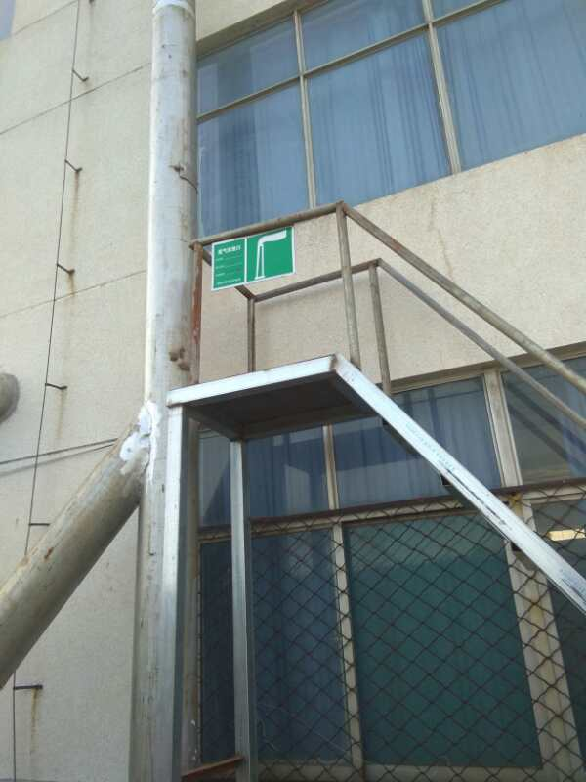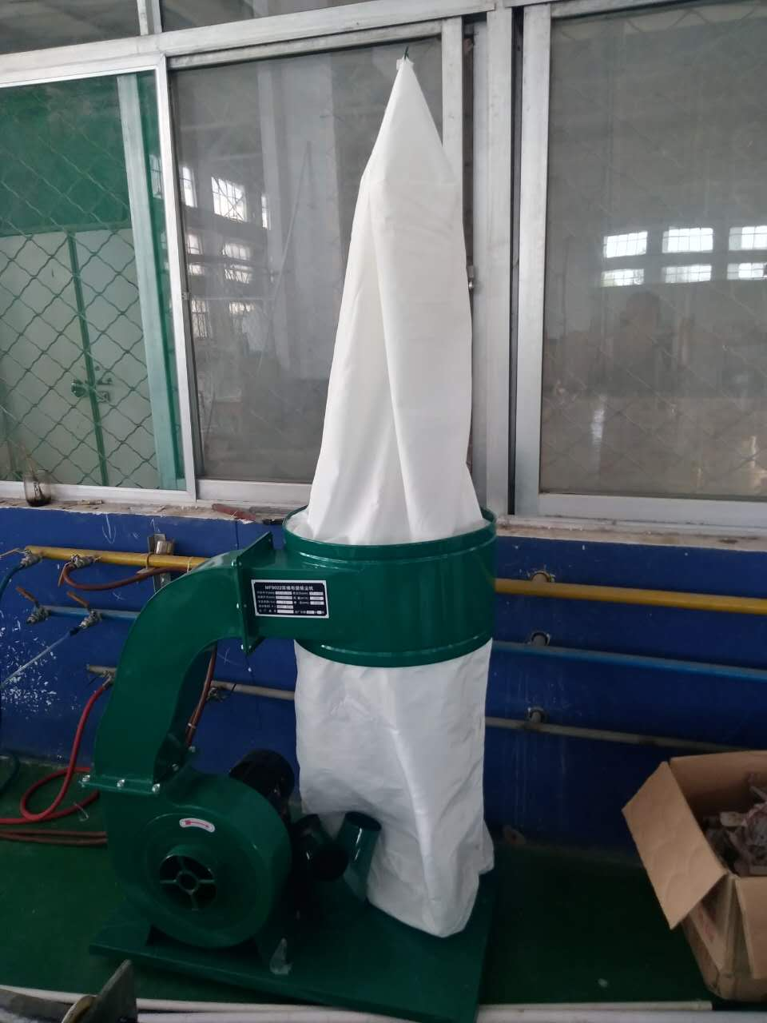

七、验收结论
验收组一致认为该项目实施过程中按照环评及其批复要求落实了相关环保措施，环保手续齐全，建立了相应的环保管理制度，项目建设过程无重大变更。按环境影响报告表及审批要求建设了环境保护设施。验收监测各项指标满足国家相关排放标准。
鉴于项目符合国家和地方相关产业标准及准入要求，用地符合当地规划，环保设施与生产配套，验收期间各项监测指标满足国家相关排放标准，该项目通过环保验收。
山东阳谷玻璃工艺制品厂验收组
2018年7月25日

